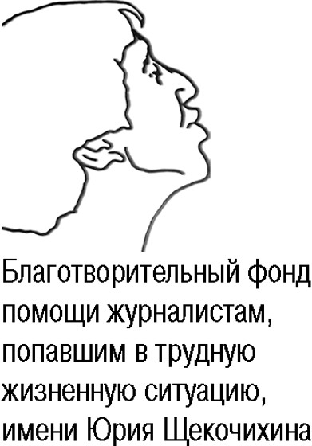 

Уважаемые друзья, коллеги!

Благотворительный Фонд им. Юрия Щекочихина и Благотворительный фонд «Счастливые истории» объявляют прием заявок на II международный конкурс на лучший очерк имени Юрия Щекочихина «Молодые о молодых».

Присуждаются первая, вторая и третья премии.

Участниками конкурса могут быть физические лица: граждане России и других стран в возрасте от 18 до 35 лет включительно, пишущие на русском языке.

Для участия в конкурсе от участников принимаются как опубликованные в прессе или онлайн изданиях произведения, так и не опубликованные, в том числе серии очерков.

От одного участника на конкурс может быть представлено не более трех произведений.

Каждое произведение, направляемое автором, должно быть не более 20 000 (двадцать тысяч) знаков.

Каждый участник конкурса сопровождает свое произведение рекомендательным письмом от редактора или коллеги, с указанием контактных данных самого заявителя и редактора или коллеги, подписавших письмо.

Прием заявок осуществляется в период с 01 марта по 31мая 2025 года (до 00 ч. 00 м. по московскому времени) на электронную почту fond-sh@mail.ru с указанием в теме: Конкурс «Молодые о молодых». Заявки, направленные после окончания времени приема, жюри рассматриваться не будут.

В жюри входят известные писатели и публицисты, коллеги и ученики Ю.П. Щекочихина. Жюри формирует короткий список, затем определяет победителей.

Победители получают 100 000 рублей (первое место), 75 000 рублей (второе место) и 50 000 рублей (третье место). Авторы, вошедшие в короткий список, получают дипломы и призы Фонда им

Ю.П. Щекочихина и партнеров.

Подведение итогов и церемония награждения победителей и дипломантов пройдет в Казани в последние дни августа 2025 года.

Каждая заявка направляется в Фонд электронным письмом с указанием в теме: Конкурс «Молодые о молодых» по следующему адресу: fond-sh@mail.ru. Заявки и произведения, направленные иными способами, на конкурс не принимаются.

Материалы победителей будут опубликованы в журналах и размещены на сайтах Фонда им. Щекочихина и фонда «Счастливые истории».

Полностью положение о конкурсе и форму заявки можно получить на сайте: <https://sh-fond.ru>.

Организаторы конкурса